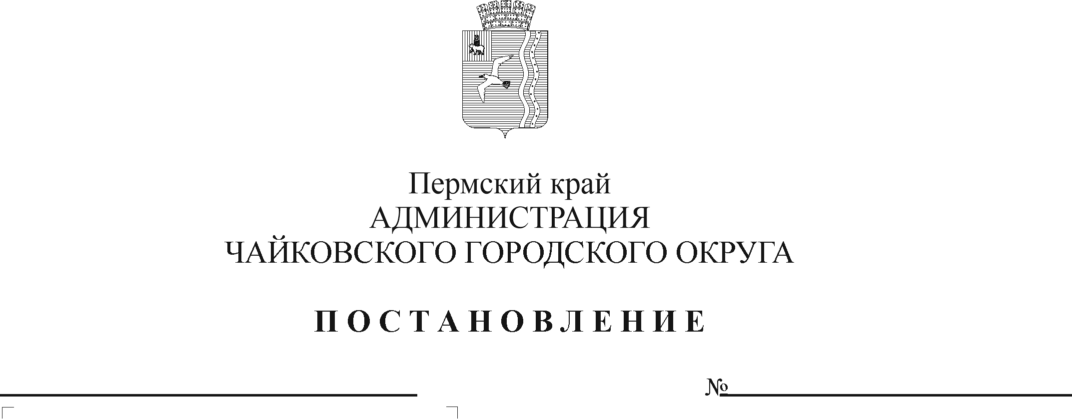
О внесении изменений в постановление администрации Чайковского городского округа от 19.09.2019 № 1561 «Об утверждении размера родительской платы за присмотр и уход за детьми в муниципальных бюджетных и автономных образовательных учреждениях, реализующих образовательную программу дошкольного образования на территории Чайковского городского округа»

В соответствии с Федеральным законом от 6 октября 2003 г. № 131-ФЗ «Об общих принципах организации местного самоуправления в Российской Федерации», Федеральным законом от 29 декабря 2012 г. № 273-ФЗ «Об образовании в Российской Федерации», решением Думы Чайковского городского округа от 21 августа 2019 года № 272 «Об утверждении Порядка расчета и взимания платы родителей (законных представителей) за присмотр и уход за детьми в муниципальных образовательных учреждениях Чайковского городского округа, реализующих образовательную программу дошкольного образования, и Категории семей, имеющих льготы по оплате за присмотр и уход за детьми в муниципальных образовательных учреждениях, реализующих образовательную программу дошкольного образования на территории Чайковского городского округа», Уставом Чайковского городского округа
ПОСТАНОВЛЯЮ:
- Внести изменение в постановление администрации Чайковского городского округа от 19 сентября 2019 г. № 1561 «Об утверждении размера родительской платы за присмотр и уход за детьми в муниципальных бюджетных и автономных образовательных учреждениях, реализующих образовательную программу дошкольного образования на территории Чайковского городского округа», изложив размер родительской платы за присмотр и уход за детьми в муниципальных бюджетных и автономных образовательных учреждениях, реализующих образовательную программу дошкольного образования на территории Чайковского городского округа, в новой редакции согласно приложению.
2. Опубликовать постановление в газете «Огни Камы» и разместить на официальном сайте администрации Чайковского городского округа.
3. Постановление вступает в силу после его официального опубликования и распространяется на правоотношения, возникшие с 1 января 2022 г.
4. Контроль за исполнением постановления возложить на заместителя главы администрации Чайковского городского округа по социальным вопросам.

Глава городского округа –
глава администрации
Чайковского городского округа Ю.Г. Востриков

Приложение
к постановлению администрации
Чайковского городского округа
от ___________ № _____

Размер родительской платы в день
за присмотр и уход за детьми в муниципальных бюджетных и автономных образовательных учреждениях, реализующих образовательную программу дошкольного образования
на территории Чайковского городского округа

№ п/п | Категории родителей | в городской местности и  в п. Марковский |  |  | в сельской местности (за исключением п. Марковский)
 |  | дети в возрасте  от 1 до 3 лет |  | дети в возрасте от 3 до 7 лет | дети в возрасте  от 1 до 3 лет |  | дети в возрасте  от 3 до 7 лет
 |  | до 5 часов в день,  руб. | 12-часовое пребывание детей, руб. | 12-часовое пребывание детей, руб. | 10,5-часовое пребывание детей, руб. | 12-часовое пребывание детей, руб. | 10,5-часовое пребывание детей, руб. | 12-часовое пребывание детей, руб.
2.1 | для родителей, имеющих одного или двух несовершеннолетних детей, в том числе: | 57,23 | 106,11 | 127,16 | 80,60 | 106,11 | 96,42 | 127,16
2.1.1 | расходы на организацию питания детей | 56,63 | 101,57 | 122,41 | 76,24 | 101,57 | 91,86 | 122,41
2.1.2 | расходы на приобретение чистящих, моющих средств, мягкого инвентаря | 0,60 | 4,54 | 4,75 | 4,36 | 4,54 | 4,56 | 4,75
2.2 | для родителей, имеющих трех и более несовершеннолетних детей, в том числе: | 28,62 | 53,06 | 63,58 | 40,30 | 53,06 | 48,21 | 63,58
2.2.1 | расходы на организацию питания детей | 28,32 | 50,79 | 61,20 | 38,12 | 50,79 | 45,93 | 61,20
2.2.2 | расходы на приобретение чистящих, моющих средств, мягкого инвентаря | 0,30 | 2,27 | 2,38 | 2,18 | 2,27 | 2,28 | 2,38
2.3 | для родителей, имеющих детей с ограниченными возможностями здоровья, в том числе: | 28,62 | 53,06 | 63,58 | 40,30 | 53,06 | 48,21 | 63,58
2.3.1 | расходы на организацию питания детей | 28,32 | 50,79 | 61,20 | 38,12 | 50,79 | 45,93 | 61,20
2.3.2 | расходы на приобретение чистящих, моющих средств, мягкого инвентаря | 0,30 | 2,27 | 2,38 | 2,18 | 2,27 | 2,28 | 2,38
2.4 | для родителей (одного из родителей), имеющих I и II группы инвалидности, в том числе: | 45,78 | 84,90 | 101,73 | 48,36 | 63,67 | 57,85 | 76,30
2.4.1 | расходы на организацию питания детей | 45,30 | 81,27 | 97,93 | 45,75 | 60,95 | 55,11 | 73,45
2.4.2 | расходы на приобретение чистящих, моющих средств, мягкого инвентаря | 0,48 | 3,63 | 3,80 | 2,61 | 2,72 | 2,74 | 2,85
2.5 | для семей, имеющих статус малоимущих в Чайковском городском округе, дети которых посещают образовательные учреждения, реализующие программы дошкольного образования в сельской местности, в том числе: | - | - | - | 70,12 | 92,32 | 83,90 | 110,63
2.5.1 | расходы на организацию питания детей | - | - | - | 66,33 | 88,37 | 79,94 | 106,50
2.5.2 | расходы на приобретение чистящих, моющих средств, мягкого инвентаря | - | - | - | 3,79 | 3,95 | 3,96 | 4,13

